Spring Cloud Config集中配置
- Spring Cloud Config-Git方式
- 把微服务application.yml抽离到github中。创建一个仓库springcloud存放各微服务的配置文件，配置文件命名规则为：微服务名-环境名称，例如：user-dev.yml
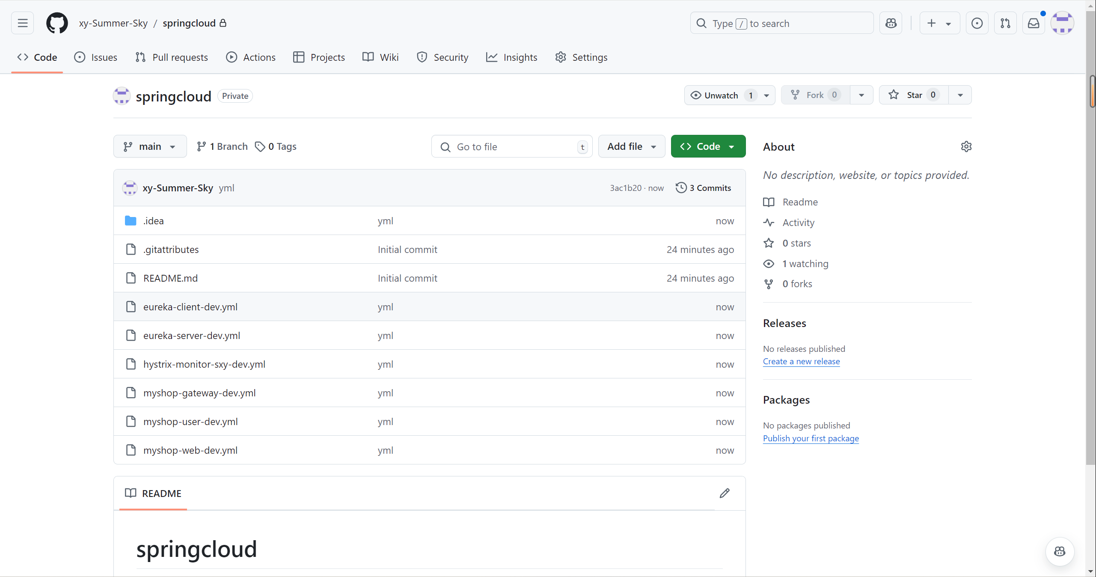

- 搭建Spring Cloud Config服务端
- 新建config服务端微服务，例如myshop-config，导入以下依赖：
<dependency>
<groupId>org.springframework.cloud</groupId>
<artifactId>spring-cloud-config-server</artifactId>
</dependency>

- 编写config配置文件
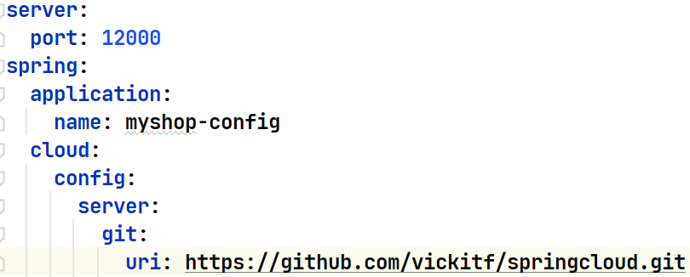
uri为仓库地址
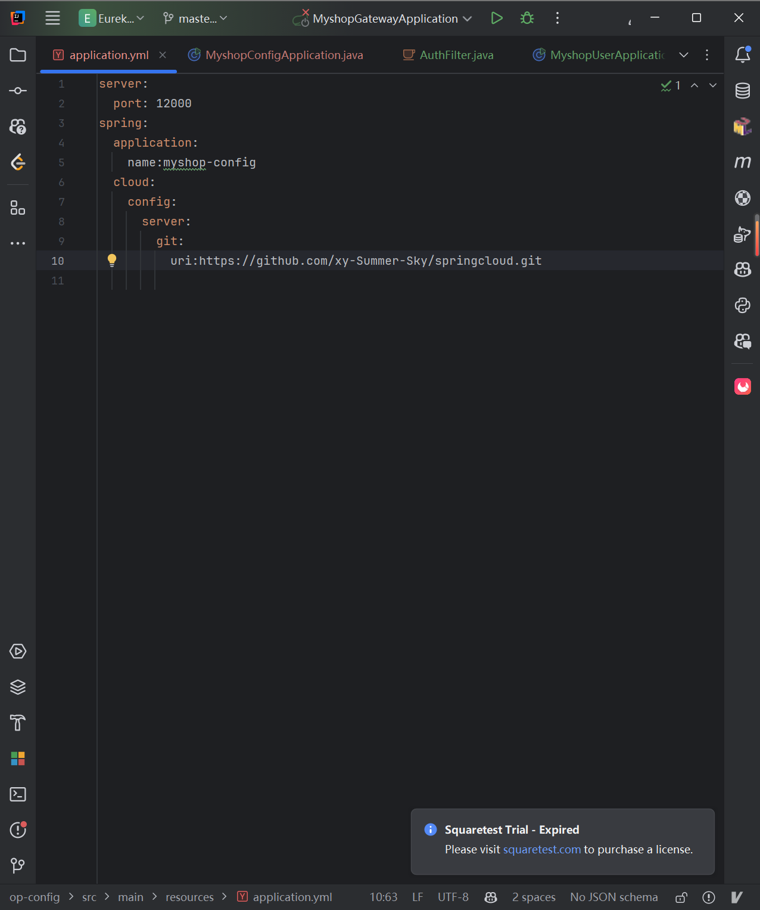
- 编写config项目的引导类，添加@EnableConfigServer ，开启配置中心服务端功能
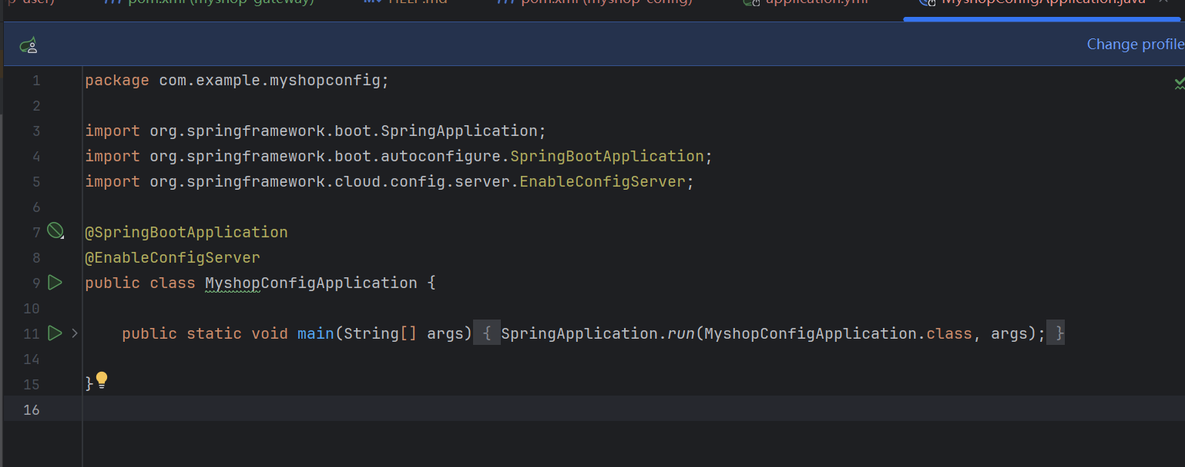
- 启动myshop-config，测试服务端是否能连上仓库，请求localhost:12000/user-dev.yml是否能查看到仓库存储的配置文件（需要截图测试结果）
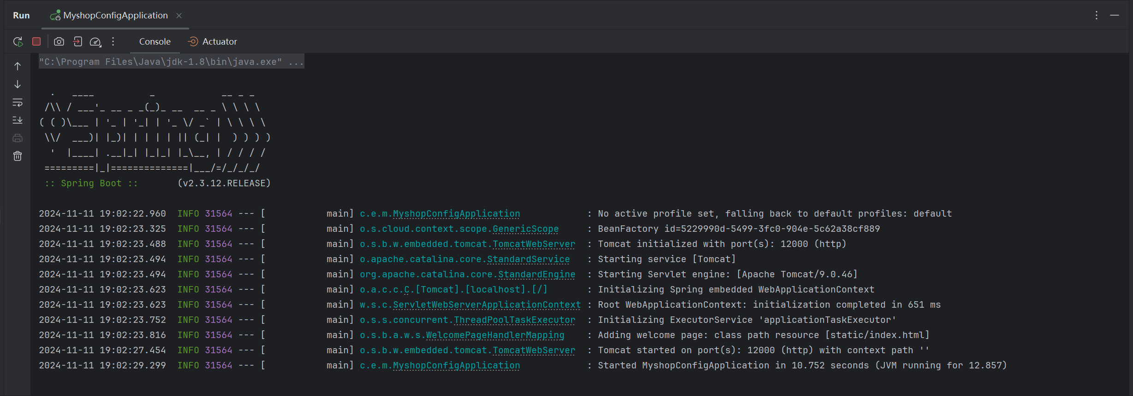
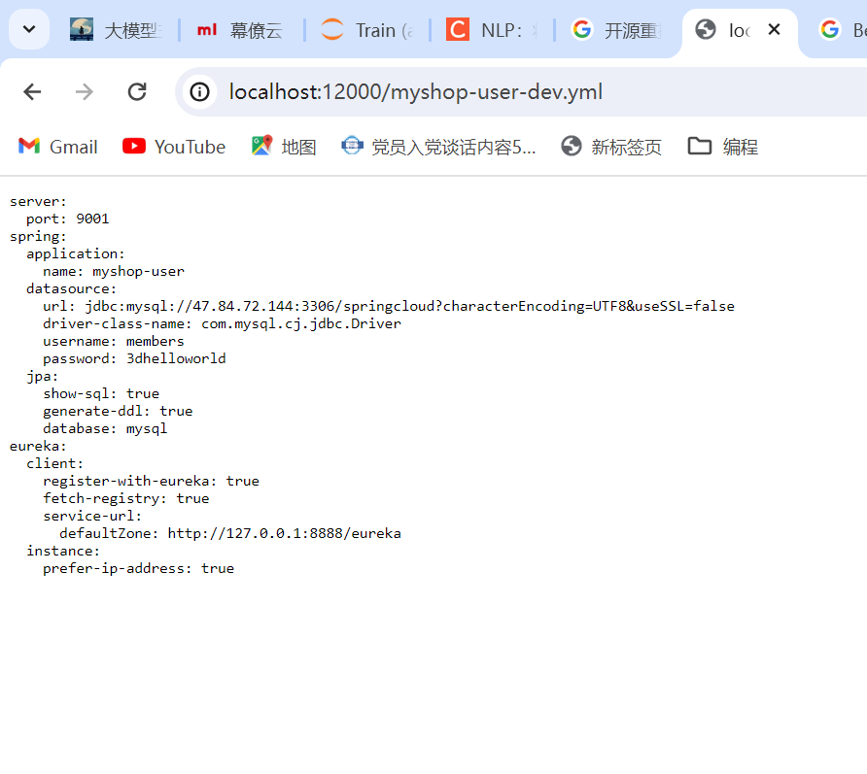
- 搭建Spring Cloud Config客户端（myshop-user, myshop-user均为客户端）
- 导入客户端依赖
<!-- 客户端-->
<dependency>
<groupId>org.springframework.cloud</groupId>
<artifactId>spring-cloud-starter-config</artifactId>
</dependency>

- resources包中建bootstrap.yml引导配置文件
注：name，profile，label需改为自己配置文件信息
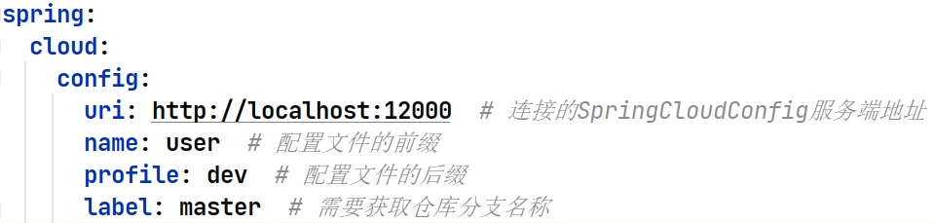
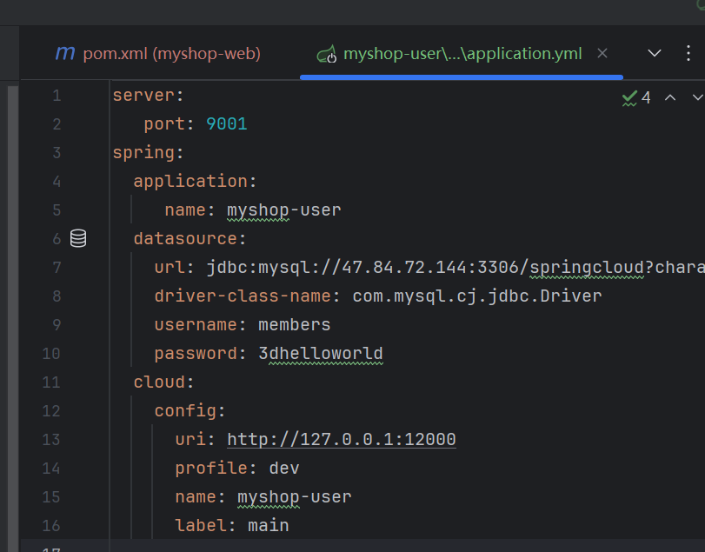
- 启动微服务，观察是否连上config服务端（截图）
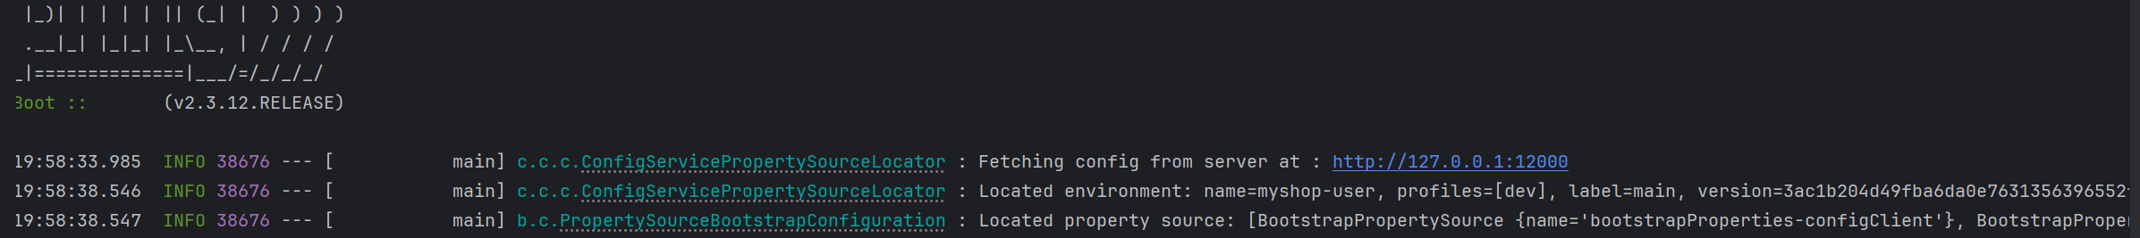
- 测试。请求用户微服务，若能成功访问，则config配置成功。（截图）
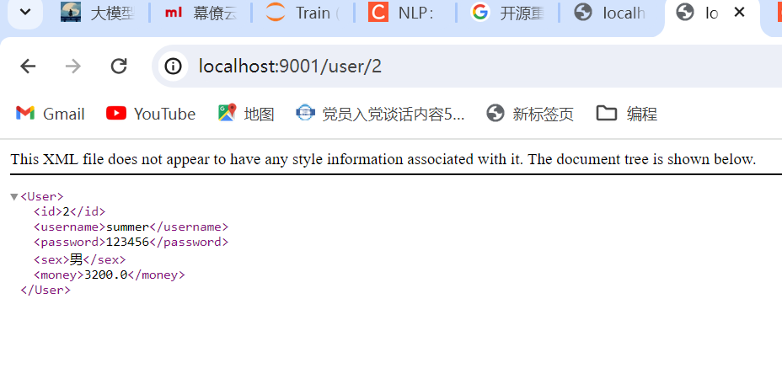
- Spring Cloud Config-SVN方式
- 创建SVN仓库，并将配置文件上传至SVN仓库
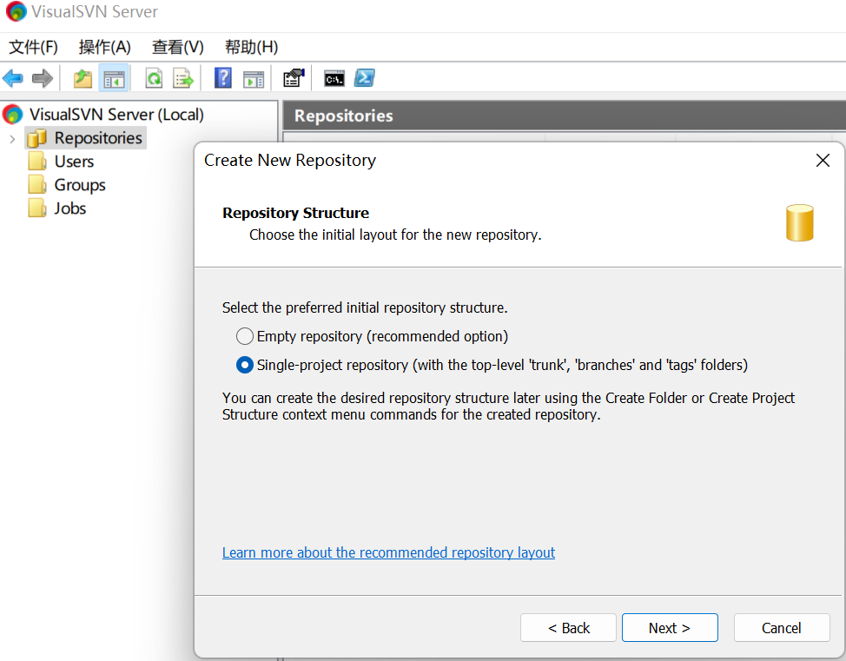
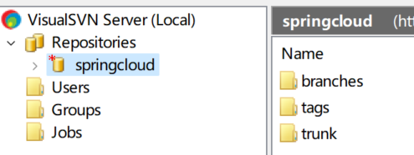
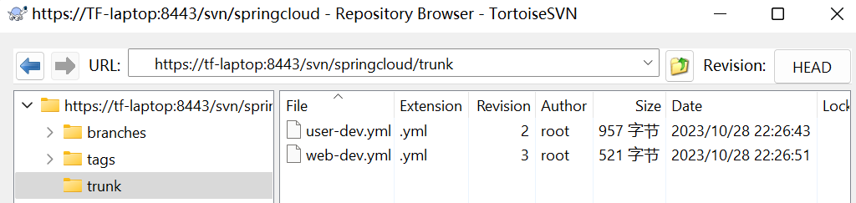
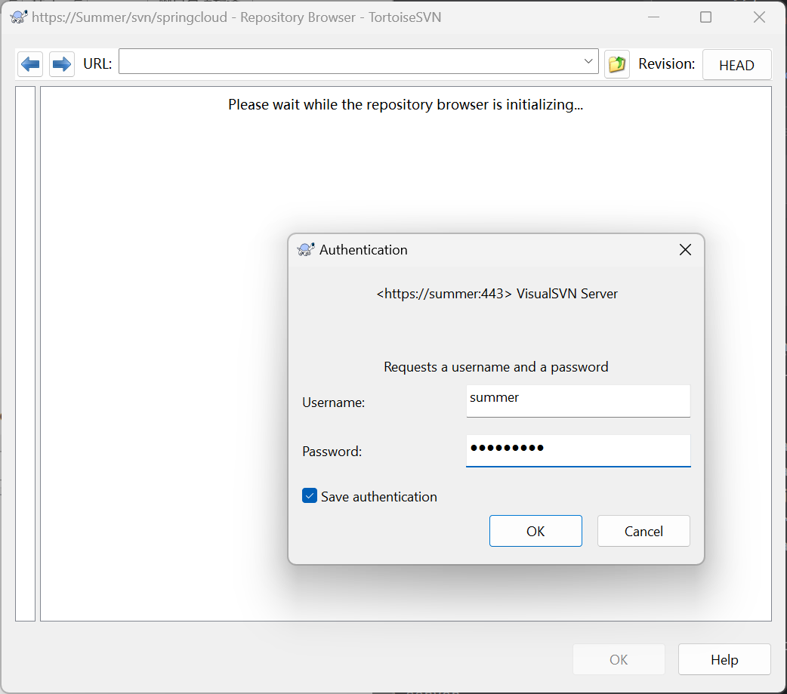
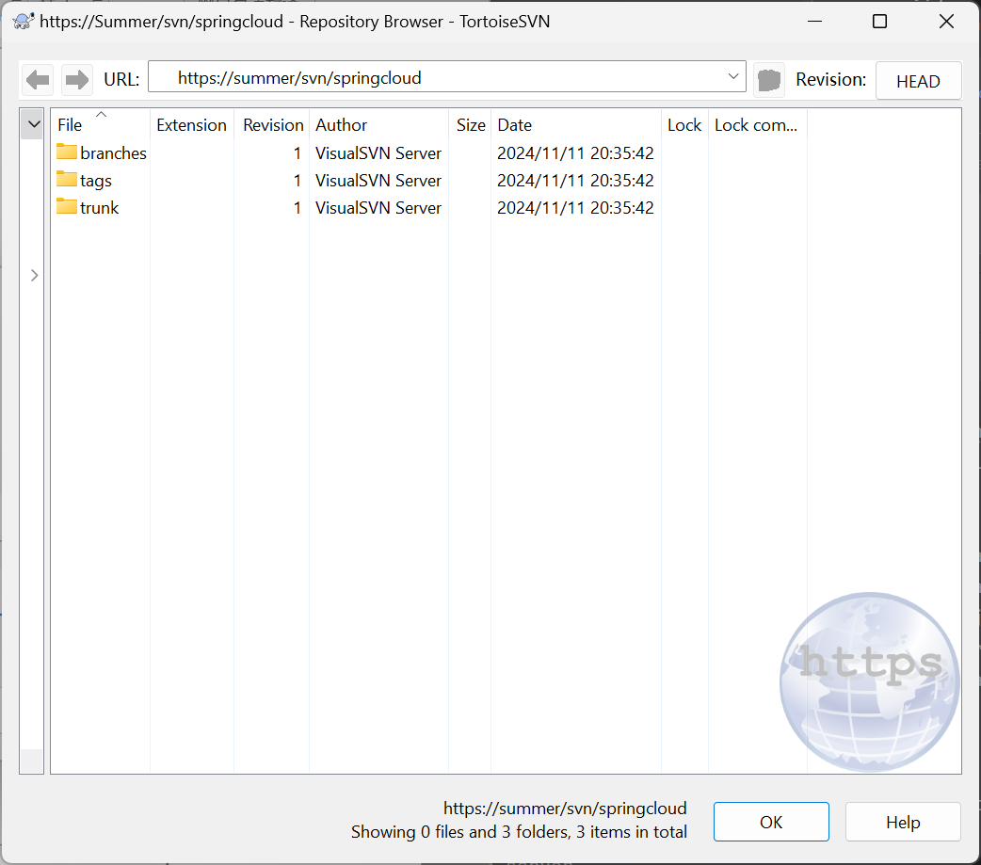
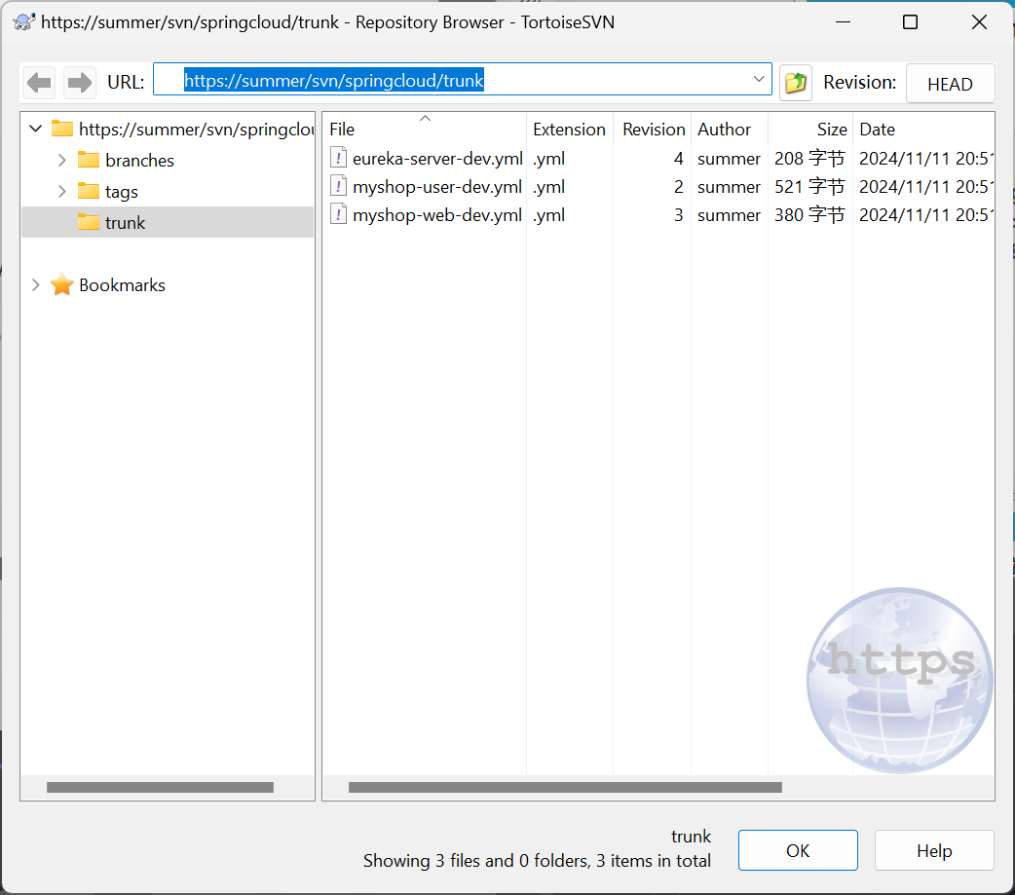
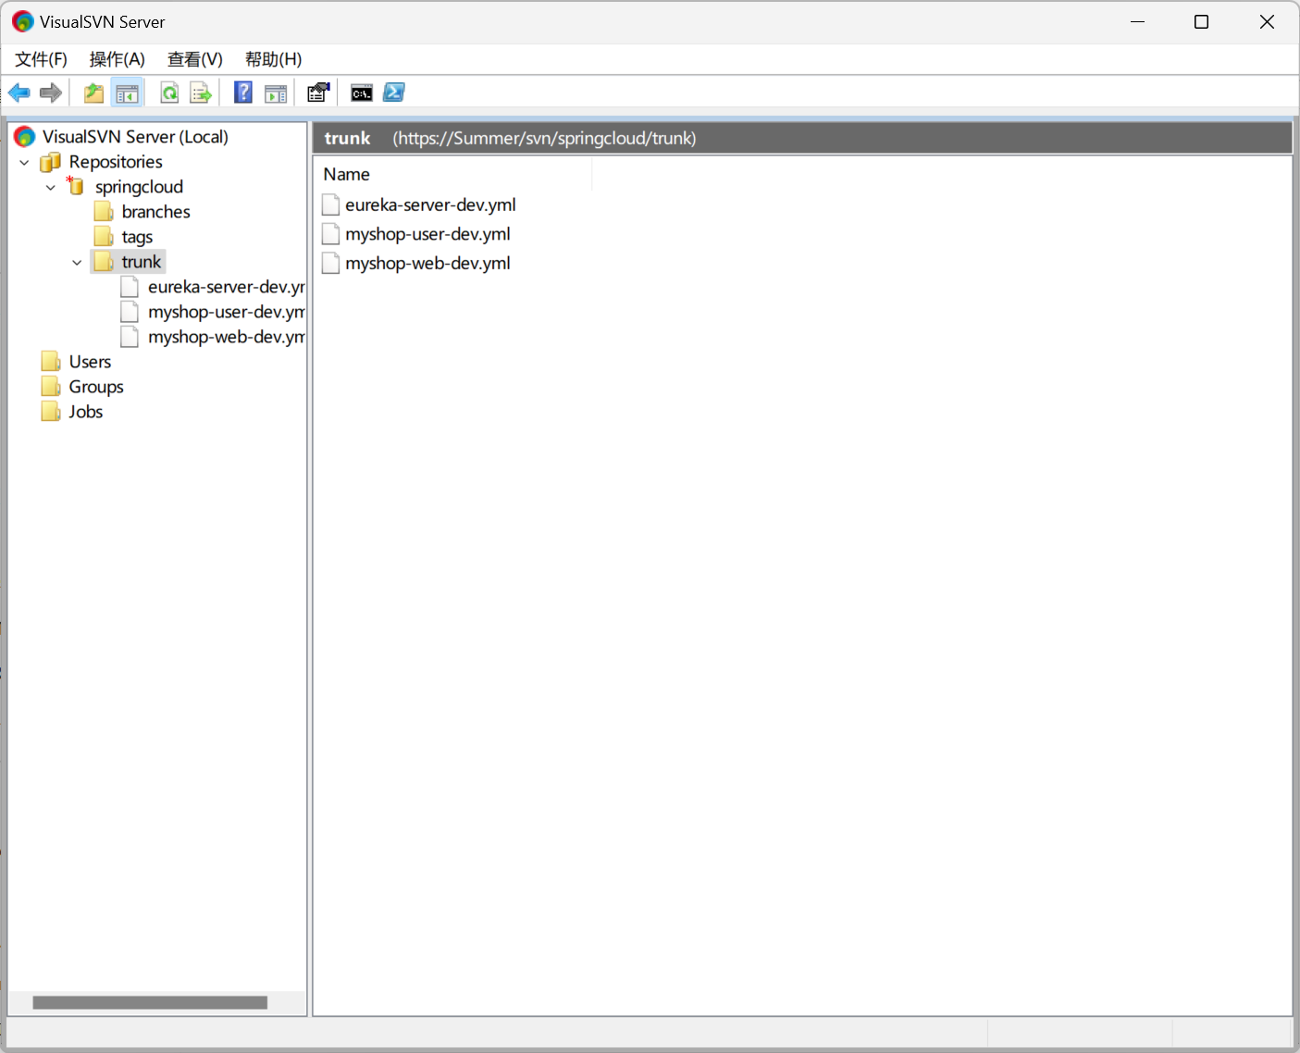
- myshop-config导入SVN依赖

<!-- svn服务端 -->
<dependency>
<groupId>org.tmatesoft.svnkit</groupId>
<artifactId>svnkit</artifactId>
<version>1.8.10</version>
</dependency>
- 修改config服务端配置文件
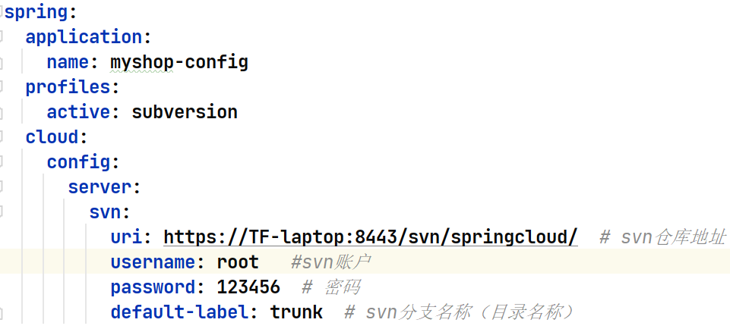
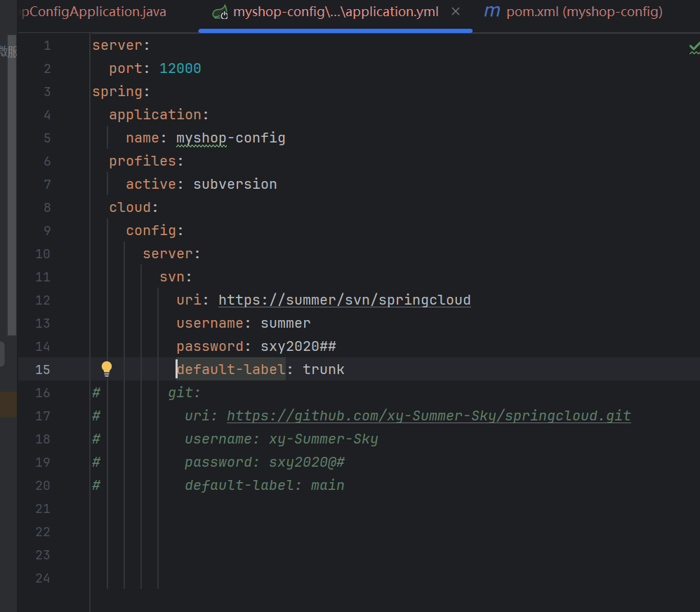
- 重启config，测试服务端是否能连上仓库（截图）
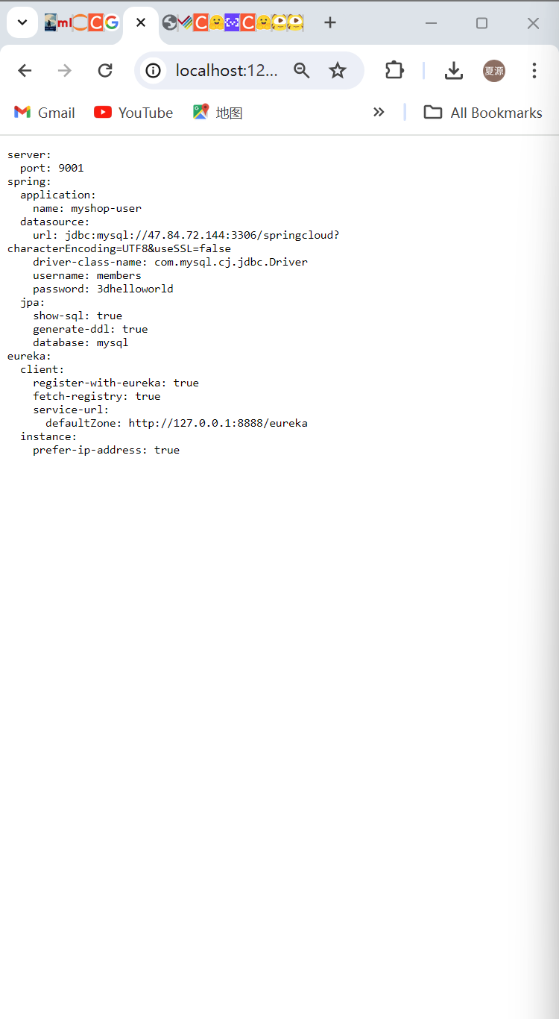
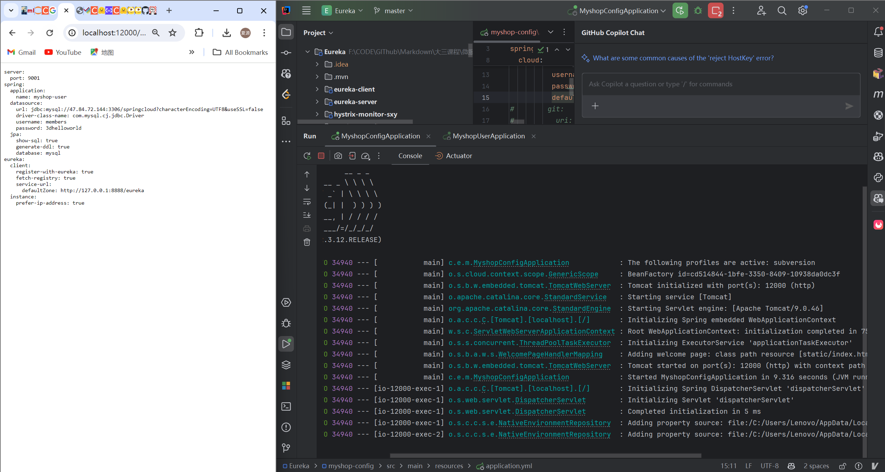
- 修改微服务端bootstrap.yml，并重启微服务，验证服务能否从SVN获取配置文件，记录请求localhost:9001/user/2的返回结果（截图）
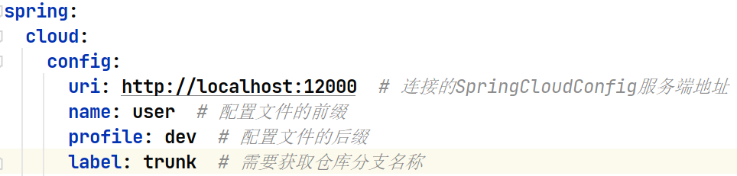
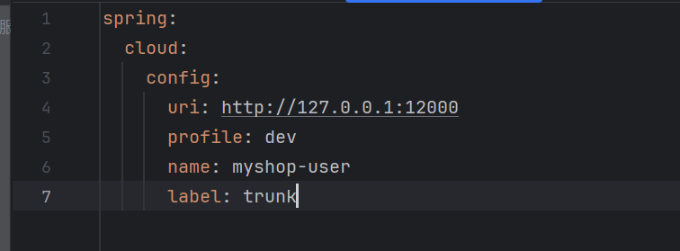
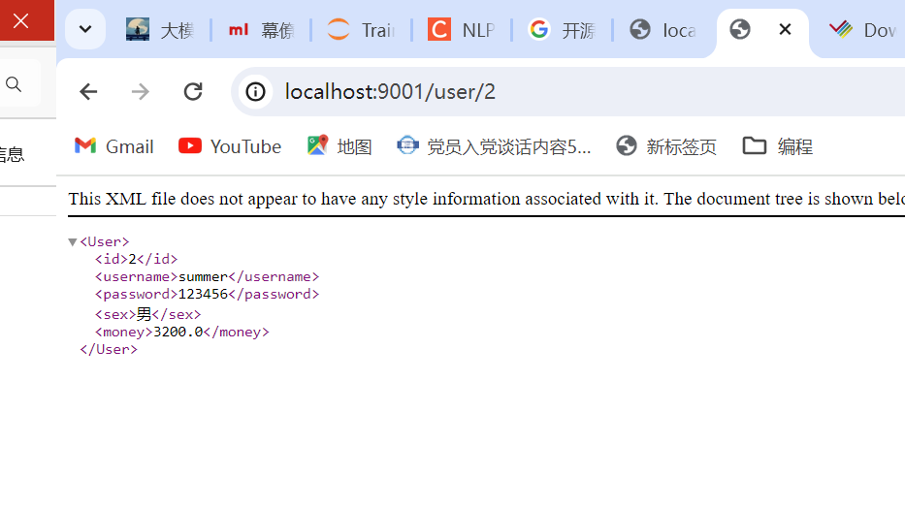
- Spring Cloud Bus消息总线
- 新建一个端口为3307的同名数据库，但3307与3306两数据库表内容不同
- SVN仓库中修改用户微服务配置，将数据源改为3307的数据库，通过服务端查看该配置文件是否修改生效？
配置文件改变，但是不生效（即依旧是旧连接）
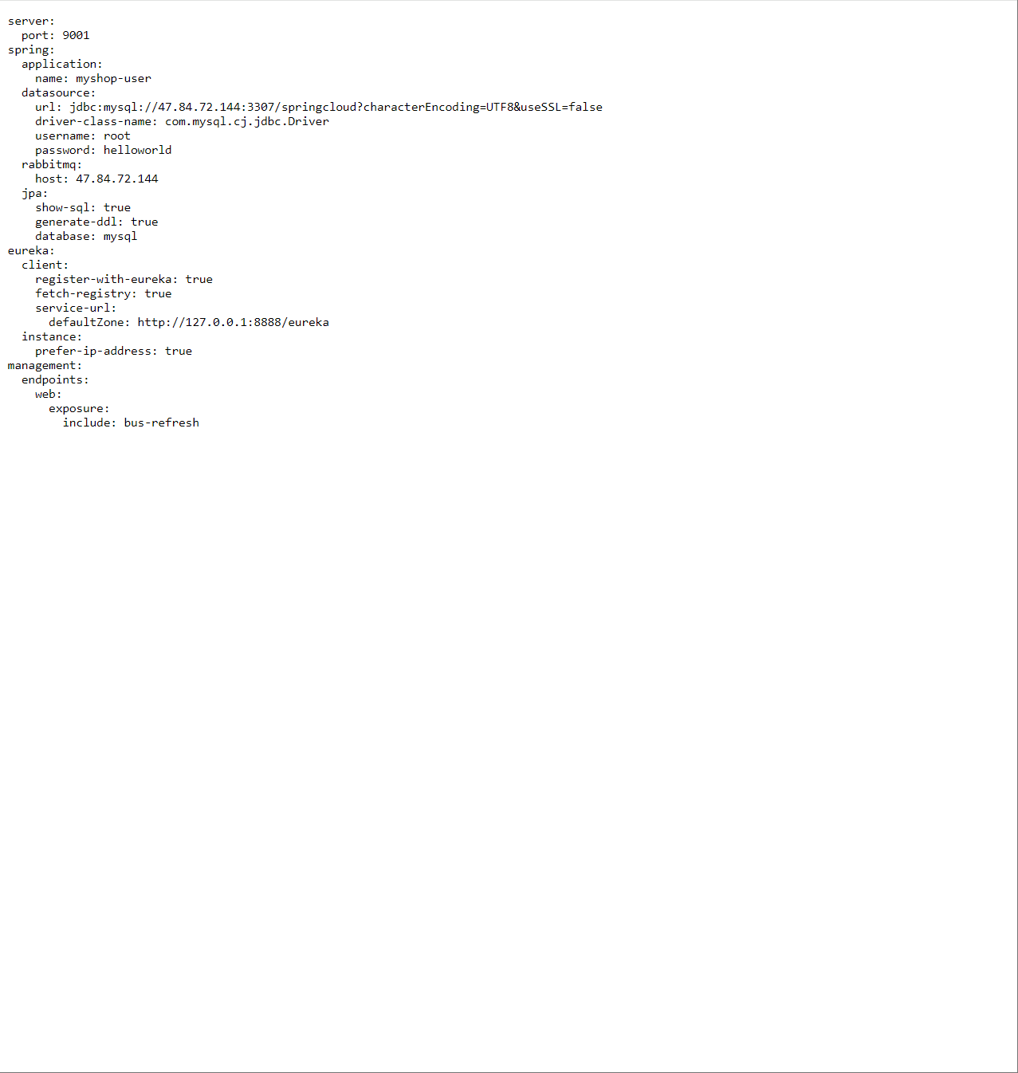
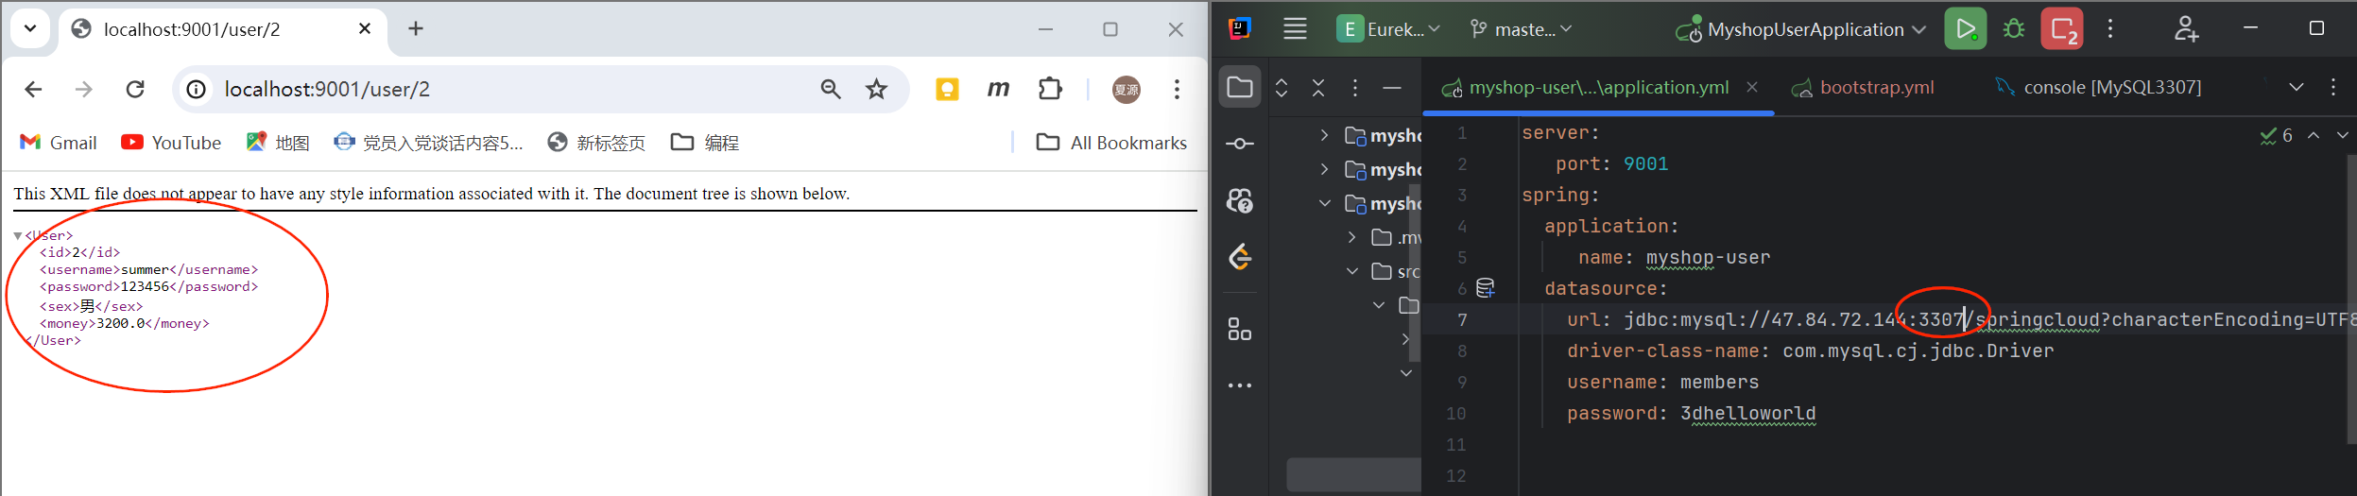
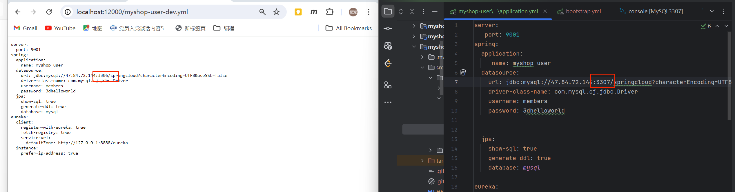

更新仓库的配置文件重启才会生效

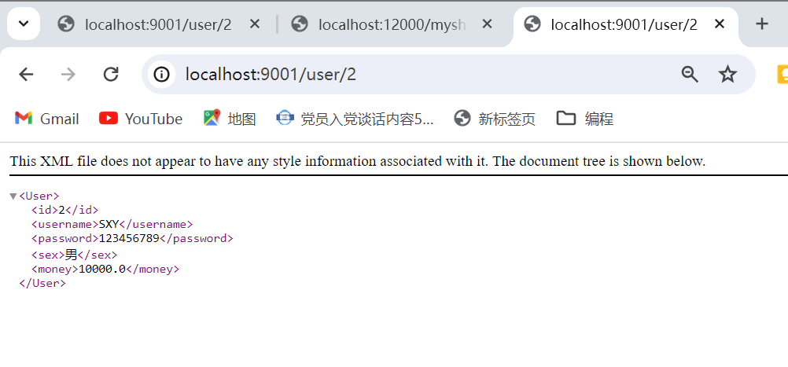
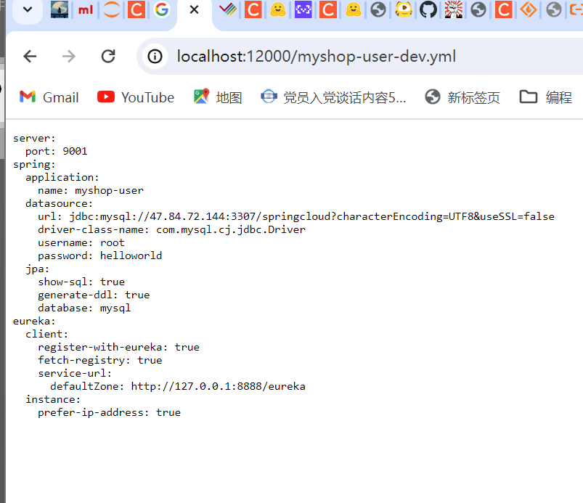
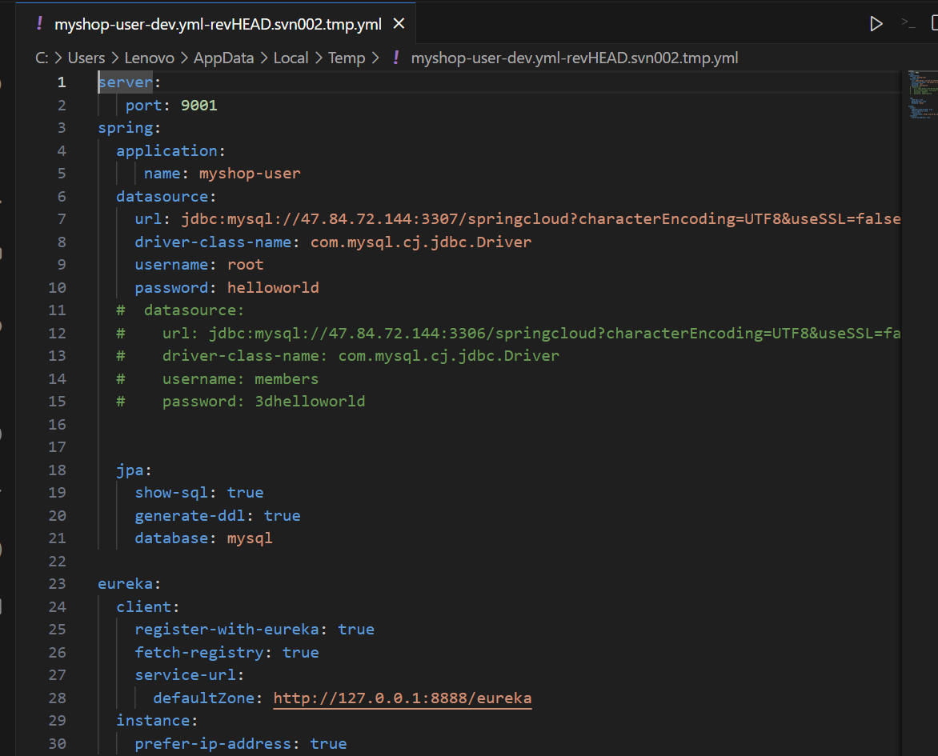
思考如何使修改的配置文件生效？（截图+回答）
- docker中创建rabbitmq容器
1）下载rabbitmq镜像：docker pull rabbitmq:management
2）查看已下载的镜像：docker images
3）启动rabbitmq: docker run -di --name=rabbitmq -p 5671:5671 -p 5672:5672 -p 15671:15671 -p 15672:15672 -p 4369:4369 -p 25672:25672 rabbitmq:management
4）访问rabbitmq，用户名密码均为guest
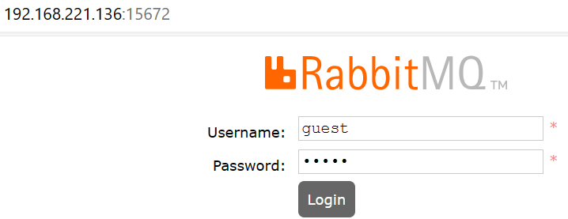

我的登录
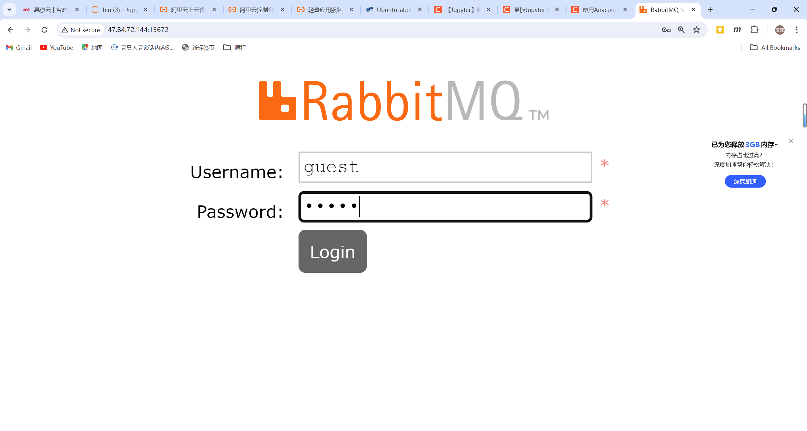
- 配置Spring Cloud Bus服务端（myshop-config服务中配置）
- 导入依赖
<!-- spring cloud bus依赖-->
<dependency>
<groupId>org.springframework.cloud</groupId>
<artifactId>spring-cloud-bus</artifactId>
</dependency>
<dependency>
<groupId>org.springframework.cloud</groupId>
<artifactId>spring-cloud-stream-binder-rabbit</artifactId>
</dependency>
- 配置文件中暴露springcloudbus的触发地址
spring:
rabbitmq:
host: 192.168.221.136 # rabbitmq所在虚机地址
management: #暴露触发消息总线的地址
endpoints:
web:
exposure:
include: bus-refresh
- 配置Spring Cloud Bus客户端（用户微服务，购票微服务中配置）
- 导入依赖
<!-- springcloudbus客户端-->
<dependency>
<groupId>org.springframework.cloud</groupId>
<artifactId>spring-cloud-bus</artifactId>
</dependency>
<dependency>
<groupId>org.springframework.cloud</groupId>
<artifactId>spring-cloud-stream-binder-rabbit</artifactId>
</dependency>
<dependency>
<groupId>org.springframework.boot</groupId>
<artifactId>spring-boot-starter-actuator</artifactId>
</dependency>
- 配置文件中配置rabbitmq地址
spring:
rabbitmq:
host: 192.168.221.136 # rabbitmq所在虚机地址
- 配置文件中将数据库切换为3307
- Postman中触发地址更新
http://localhost:12000/actuator/bus-refresh

无需重启微服务，请求localhost:9001/user/2，记录请求结果，观察修改的配置文件（切换到3307数据库）是否生效？（截图）
观察rabbitmq界面，是否生成配置传输的queues？（截图）
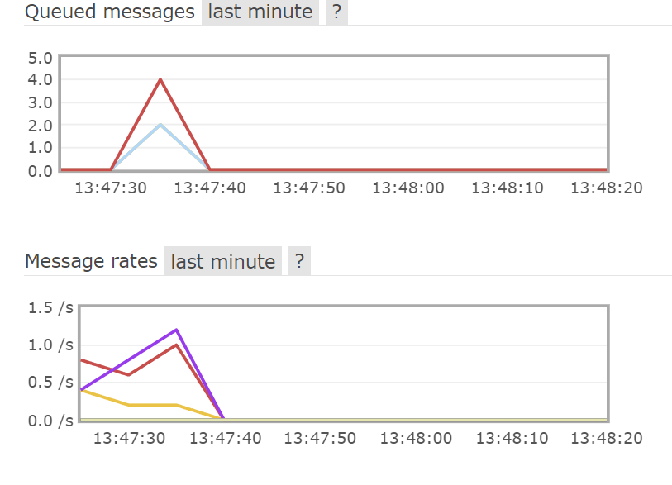
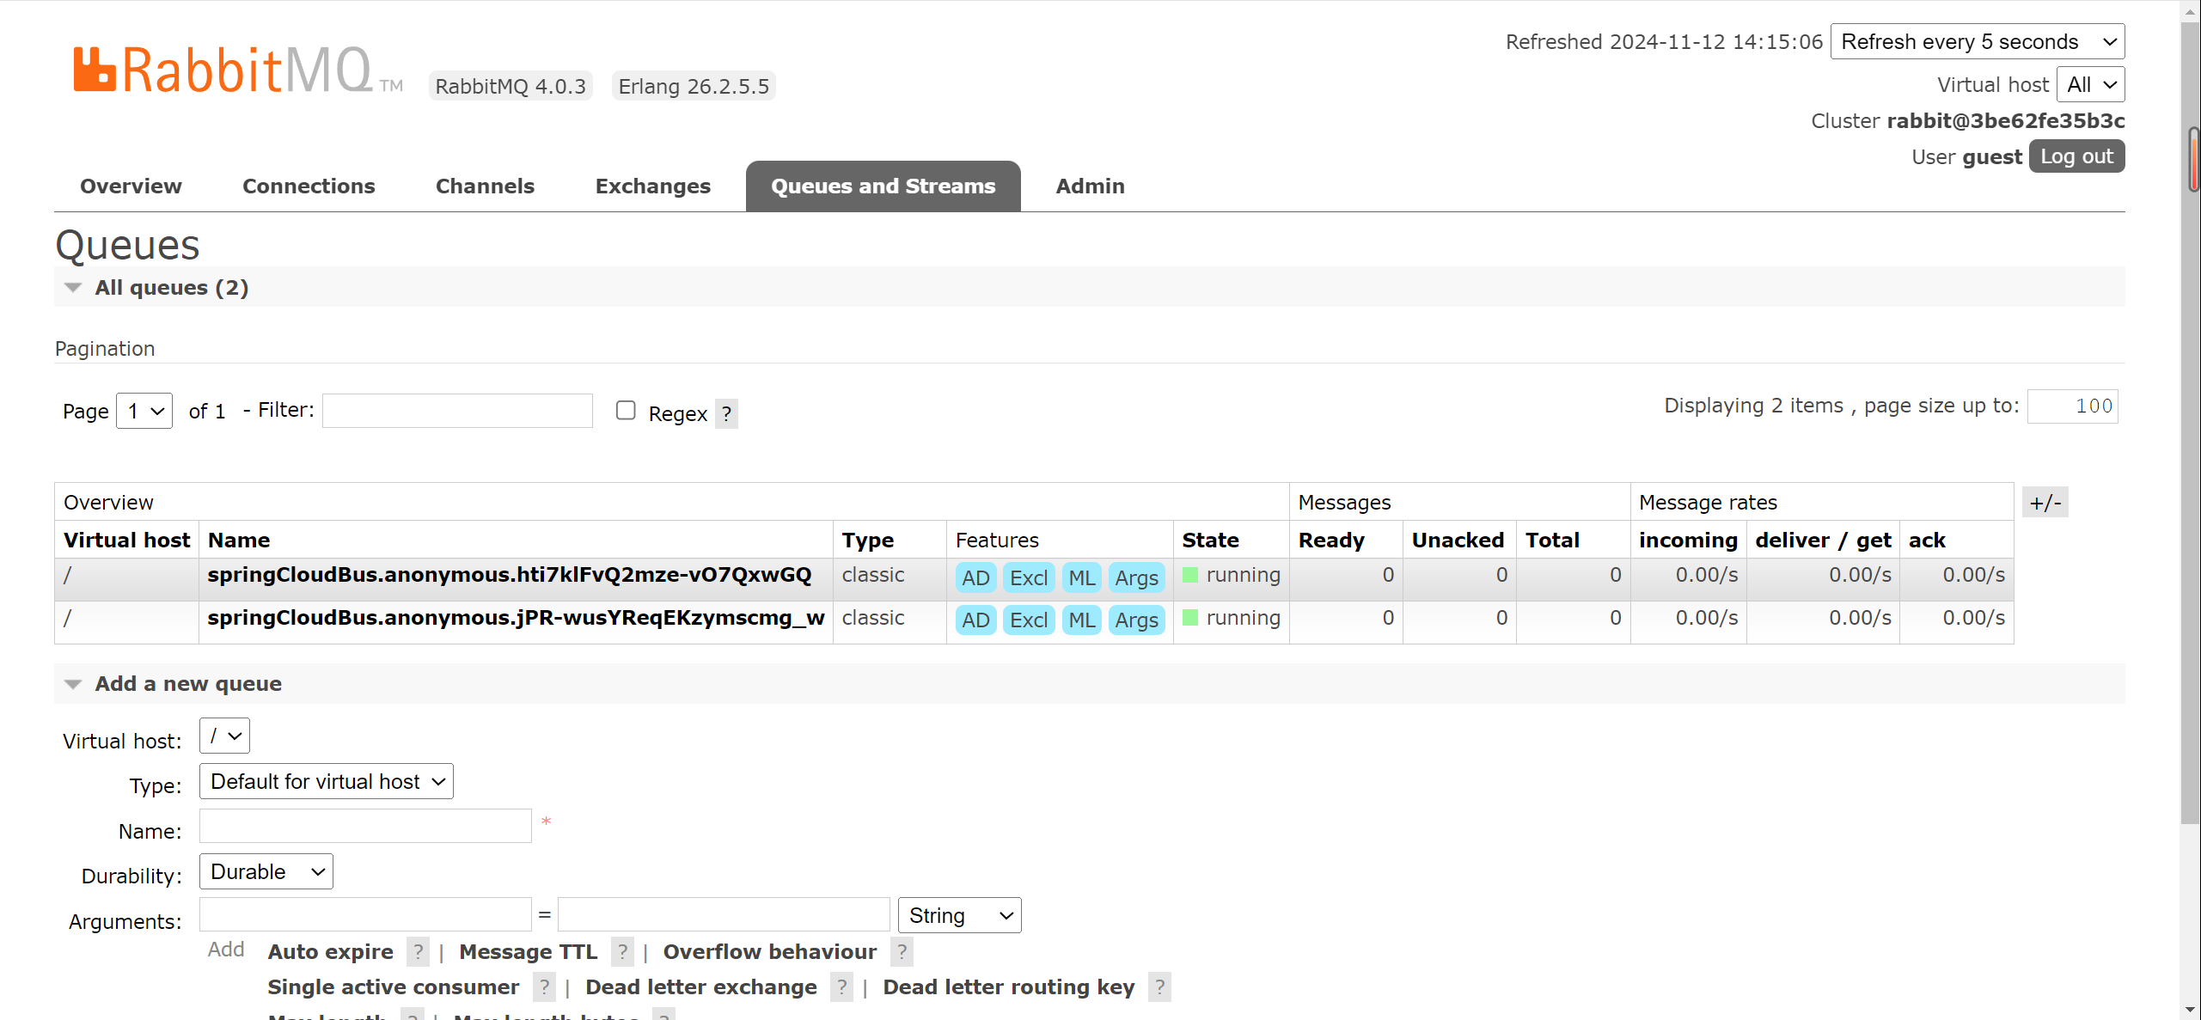
- 高可用配置中心
- myshop-config配置中心注册到Eureka
1）导入Eureka客户端依赖
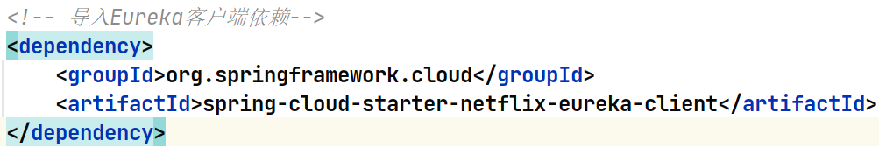

2）myshop-config配置文件添加Eureka配置
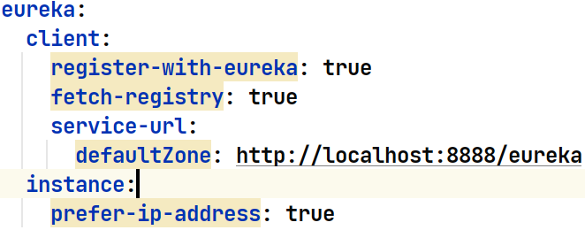
- config启动类加@EnableEurekaClient注解
- 开启多个配置中心实例（截图）
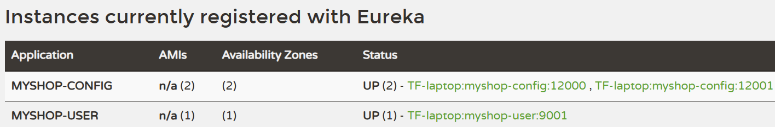

我的截图
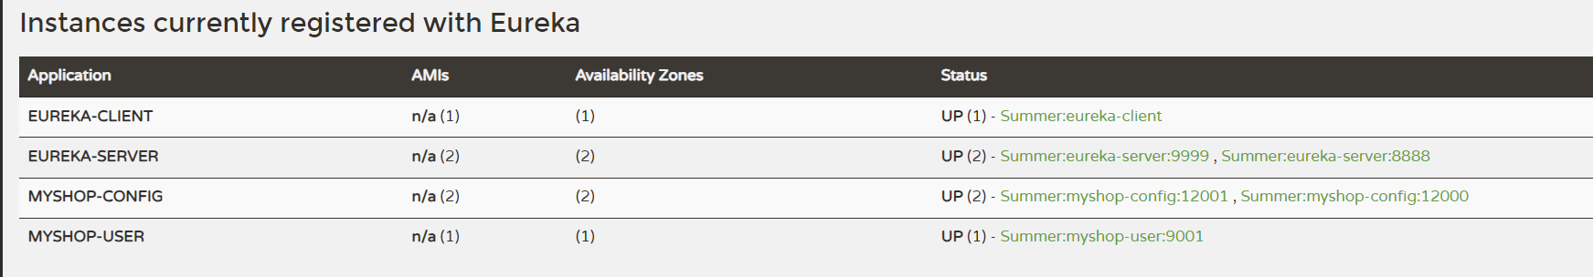
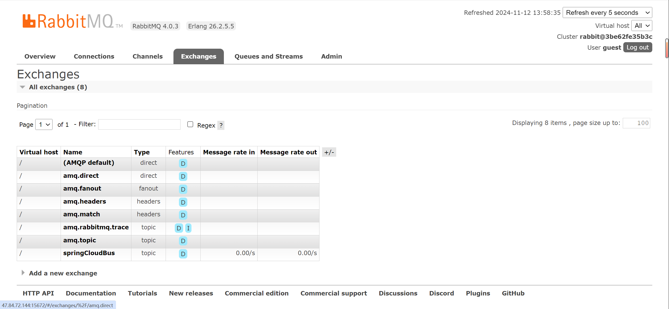
- 修改Spring Cloud Config客户端引导配置文件bootstrap.yml
myshop-config注册到Eureka之后，客户端需通过服务名访问配置中心，且bootstrap.yml中需要包含eureka的配置
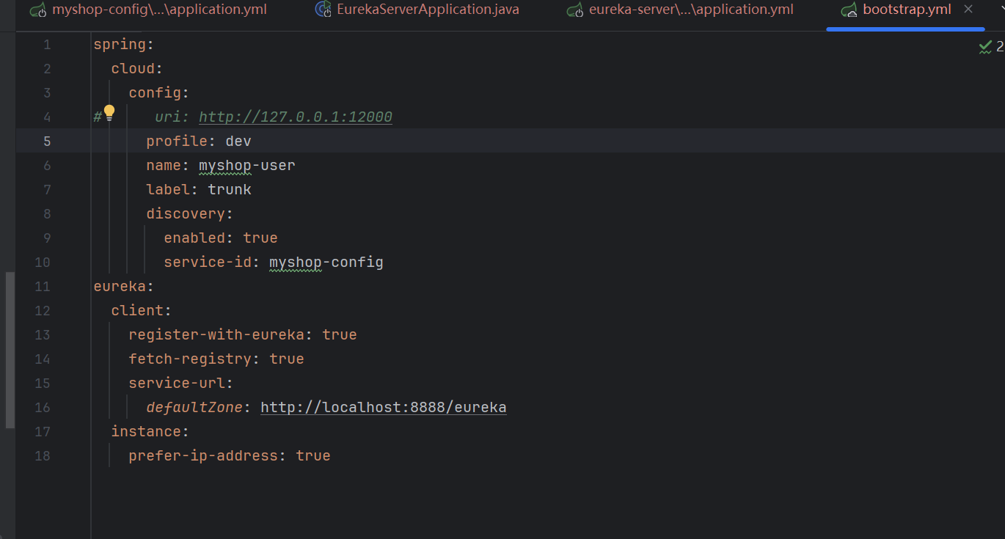
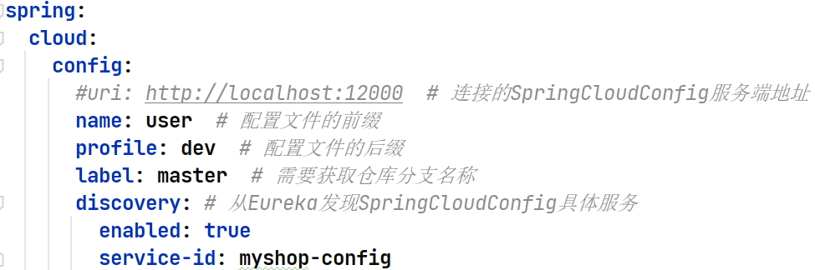
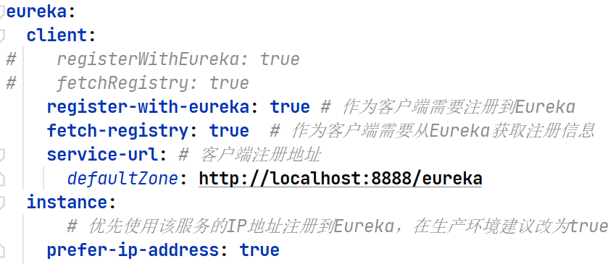
- 启动微服务，记录启动信息中连接的是哪一个config（截图）
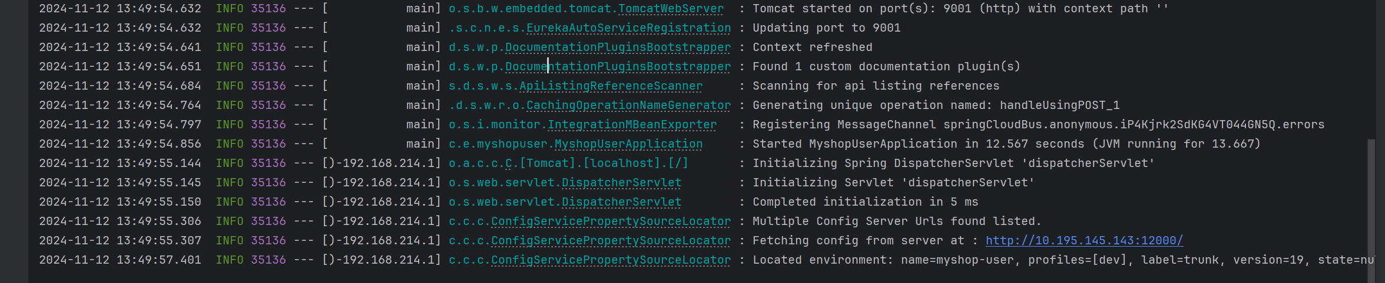
- 测试用户微服务可用性。停止一个config，观察微服务是否仍可用？（截图+说明）
如server控制台所示，12000端口config已经取消挂载
但依然可以访问调用服务
